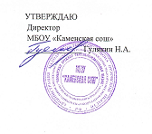

Приказ № 69 от 01.09.2023г.

Расписание занятий
«Школа будущего первоклассника»
МБОУ «Каменская сош»»
В 2023-2024 учебном году

Время | Группа 1 Сдобнова Галина Александровна
15.30-15.50 | Интегрированный курс  В мире звуков и букв.  Говорим о доме и о семье
16.00-16.20 | Интегрированный курс  Готовим руку к письму.  Литературное чтение.
16.30-16.50 | В мире чисел и цифр

